**ИНСТРУКЦИЯ ПО ЗАПОЛНЕНИЮ**

**формы опроса работодателей «Сведения о потребности организаций Ставропольского края в кадрах с учетом замены выбывающих**

**работников»**

Форма обследования «Сведения о потребности организаций Ставропольского края в кадрах с учетом замены выбывающих работников» сдается организацией через интерактивный портал министерства труда и социальной защиты населения Ставропольского края (http://stavzan.ru) (далее соответственно – форма опроса, сведения, ИАП) по каждому обособленному подразделению по месту его фактического нахождения и осуществления деятельности. В случае, если на территории одного муниципального района (городского округа) Ставропольского края осуществляет деятельность несколько обособленных подразделений организации, допускается сдача сведений головной организацией по данным обособленным подразделениям по одной общей форме.

Прогнозирования потребности организаций Ставропольского края в кадрах позволит уменьшить существующий дисбаланс между спросом и предложением на рынке труда, обеспечит рационализацию затрат на профессиональную подготовку и переподготовку специалистов, создаст благоприятные условия для развития системы образования, рынка труда, экономики за счет более эффективного использования потенциала имеющихся трудовых ресурсов.

В качестве основного метода используется метод прогнозирования на основе оценок работодателей о расширении или сокращении существующих рабочих мест и (или) создании новых рабочих мест.

Задача обследования – собрать сведения о текущей и долгосрочной потребности в подготовке рабочих и специалистов по профессиям и специальностям среднего профессионального и высшего образования.

Прогноз кадровых потребностей рынка труда края используется для ежегодного установления контрольных цифр приема на подготовку кадров в системе профессионального образования.

**1. Работа в личном кабинете ИАП**

Зайдите в Личный кабинет организации на портале ИАП http://stavzan.ru по паролю и логину, указанному при регистрации. Если Ваша организация не зарегистрирована на ИАП для этого предлагаем просмотреть видеоролик, демонстрирующий порядок регистрации на портале, который размещен по ссылке: https://stavzan.ru/cms_data/usercontent/regionaleditor/

министерство/видео/регистрация%20организации.mp4.

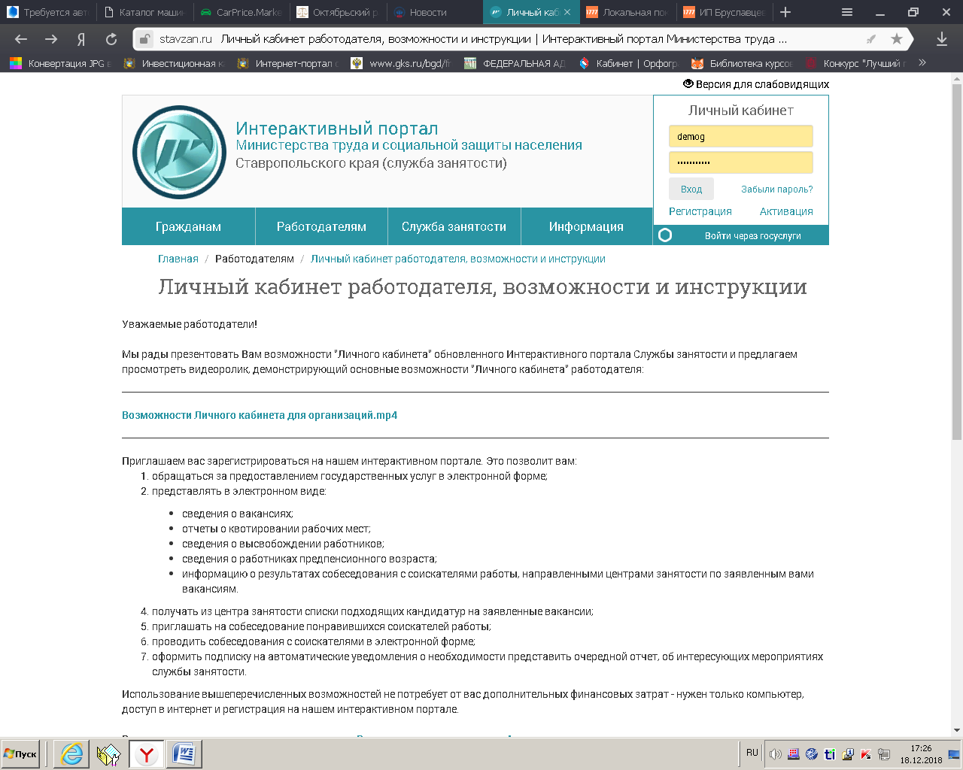

После входа в основное меню будет указано наименование вашей организации.

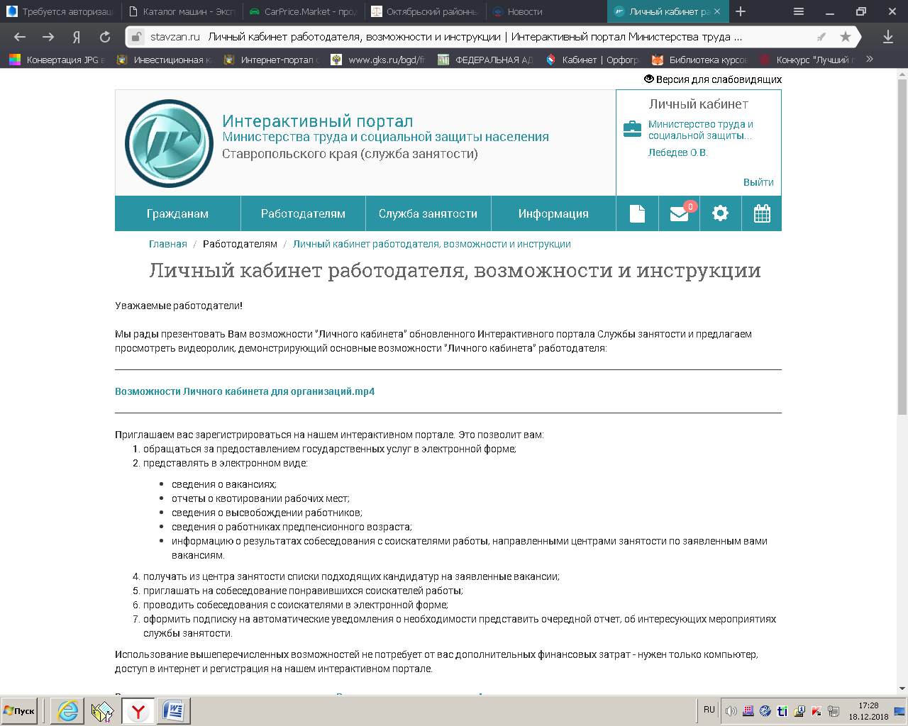

**3. Заполнение формы отчета**

Для перехода к заполнению формы отчета, нажмите на «Предоставление отчета о кадровом составе» в разделе «Предоставление сведений» вкладки «Услуги».

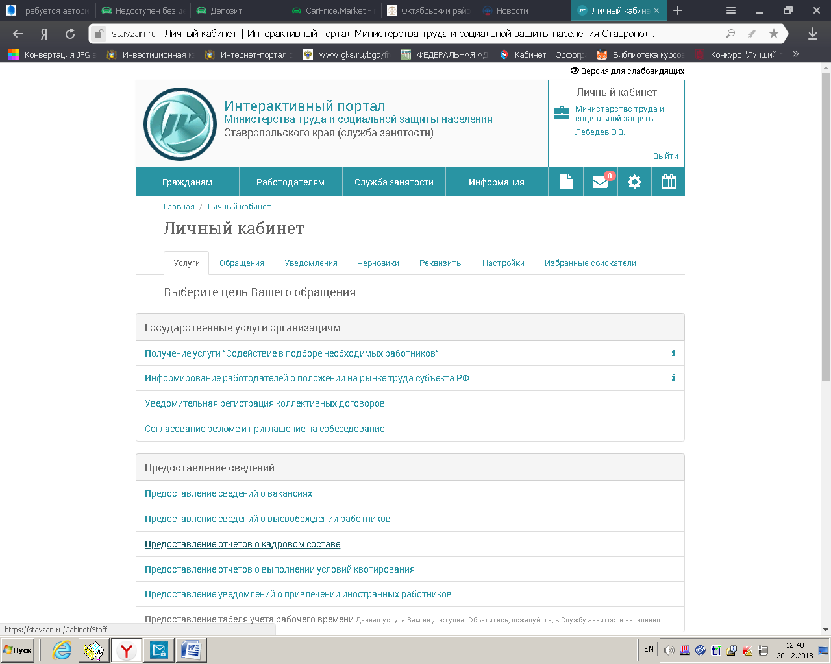

Для создания новой формы опроса нажмите кнопку «Добавить».

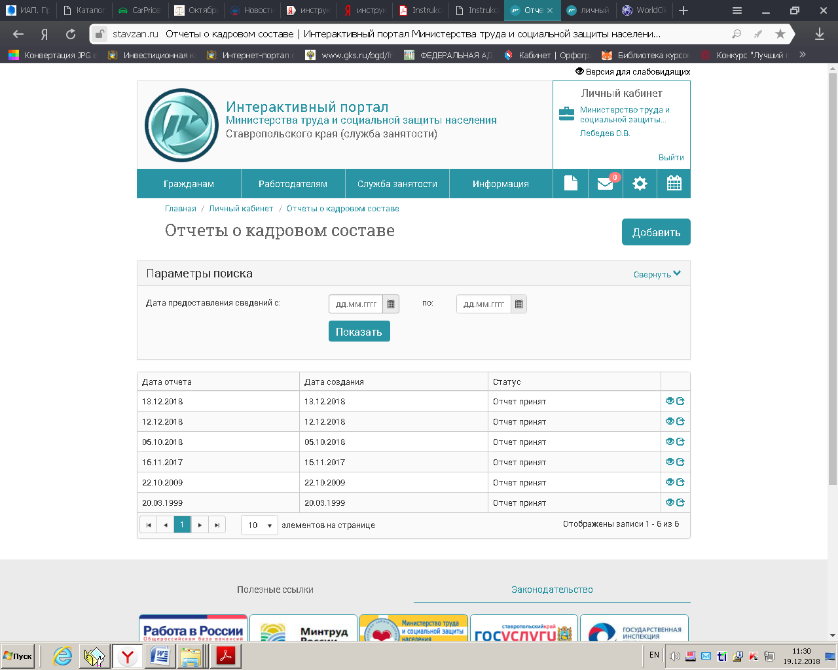

В данном разделе доступно добавление новой формы отчета о кадровом составе, а также просмотр ранее отправленных сведений и создание на их основании новой формы отчета.

В окне «Сведения о кадровом составе» в пункте «1. Показатели» ука­жите общую «Списочную численность» и «Среднесписочную численность работников» организации. Расчет среднесписочной численности работников производится на основании ежедневного учета списочной численности работников, которая должна уточняться на основании приказов о приеме, переводе работников на другую работу и прекраще­нии действия трудового договора (контракта) (в соответствии с приказом Росстата от 22 ноября 2017 г. № 772).

Списочная численность – это полный перечень работников, которые учитываются в списочном составе. В списочную численность включаются все работники, состоящие в трудовых отношениях с работодателем. Работники, с которыми заключен трудовой договор (как срочный, так и бессрочный) и которые выполняли постоянную, временную или сезонную работу один день и более.

Среднесписочная численность – это средняя численность работников на определенную дату. Как правило, за месяц, квартал и год. Обращаем ваше внимание на важный момент. В среднесписочную численность включают не всех работников из списочного состава. В нее не войдут:

женщины, находившиеся в отпусках по беременности и родам;

лица, находившиеся в отпусках в связи с усыновлением новорожденного ребенка непосредственно из родительного дома, а также в дополнительном отпуске по уходу за ребенком;

работники, обучающиеся в образовательных учреждениях и находившиеся в дополнительном отпуске без сохранения заработной платы;

работники, поступающие в образовательные учреждения и находящиеся в отпуске без сохранения заработной платы для сдачи вступительных экзаменов.

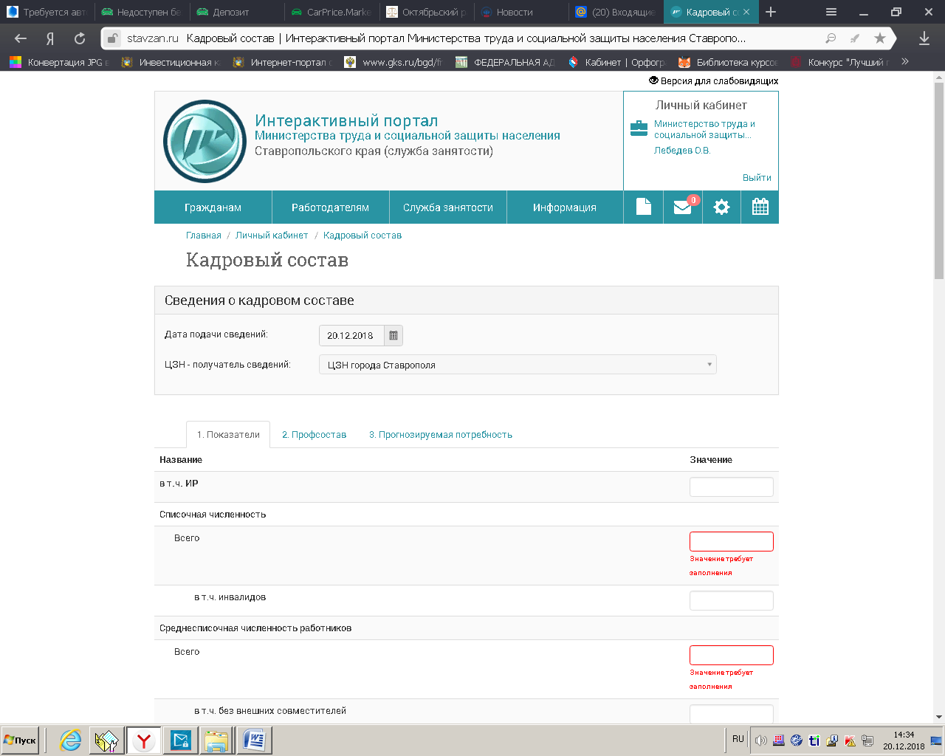

**Внимание!** Во избежание ошибок и проблем, а также для сохранения сведений опроса в пункте «1. Показатели» необходимо обязательно указать правильное количество «Списочной численности» и «Среднесписочной численности работников» в графе «Всего».

Для заполнения формы отчета перейдите во вкладку «3. Прогнозируемая потребность» и внесите сведения кнопкой «Добавить», формируя, таким образом, общий список в таблице по каждой профессии или специальности прогнозируемой потребности в кадрах.

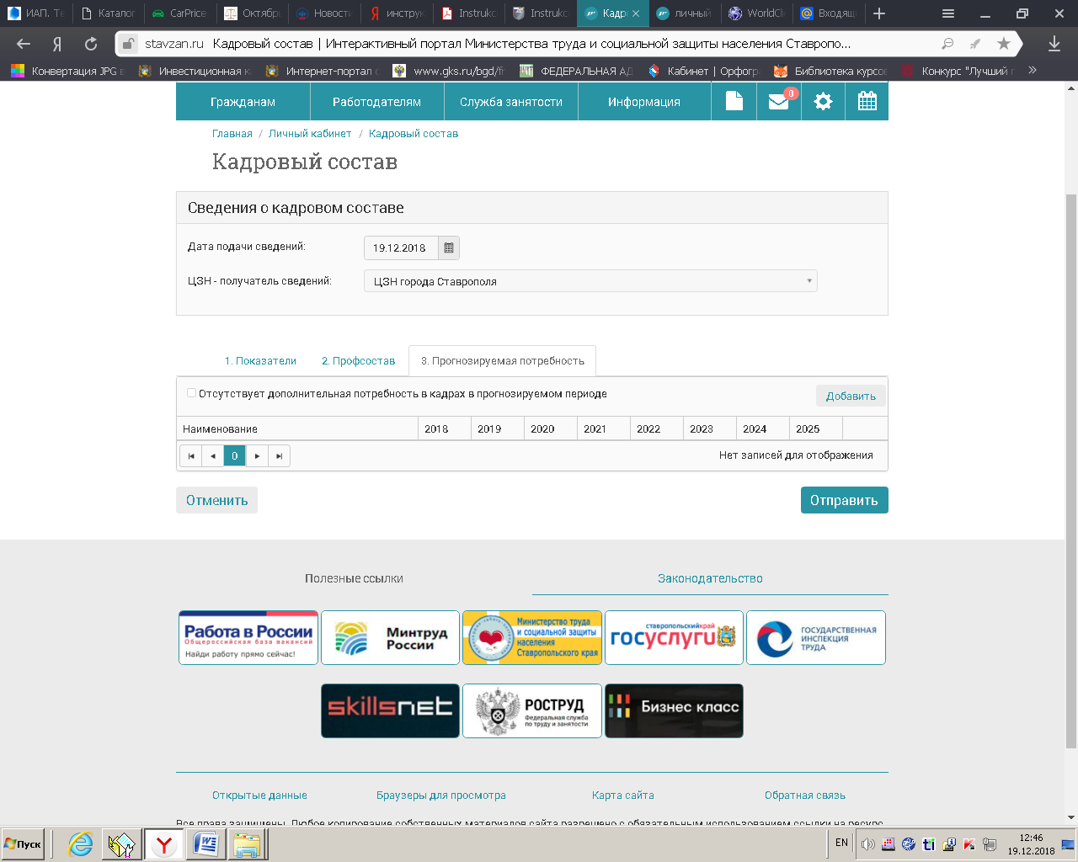

4. Содержание и порядок заполнения окна «Добавить прогнозируемую потребность» формы опроса

Окно «Добавить прогнозируемую потребность» содержит информацию о профессии, образовании и прогнозируемой потребность работников организации на каждый год.

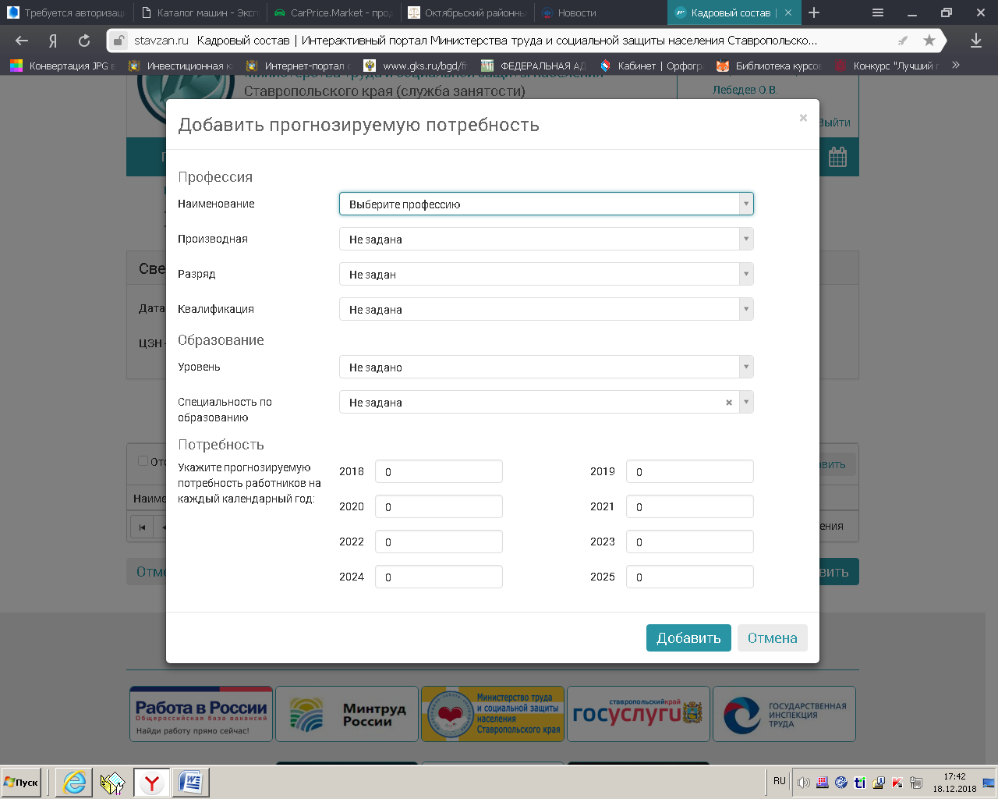

**Раздел «Профессия»:**

графа «Наименование» (наименование профессий рабочих и должностей специалистов и служащих) – заполняется с указанием профессий (должностей) работников организации требуемых в перспективе. Включаются профессии и должности, как квалифицированного, так и неквалифицированного труда;

В графе «Производная», «Разряд» и «Квалификация» при необходимости вносится дополнительные данные о профессии или специальности, а также наличие требования к квалификации или разряду.

Наименование профессии или должности выбирается из выпадающего списка, который составлен в соответствии с Общероссийским классификатором профессий рабочих, должностей служащих и тарифных разрядов (ОКПДТР). Необходимо соблюдать номенклатуру должностей и профессий, предусмотренных в ОКПДТР.

**Раздел «Образование»**

графа «Уровень» – указывается минимально необходимый уровень образования, соответствующий требованием и уровню квалификации по каждой профессии (специальности), должности в соответствии с Федеральным законом от 29 декабря 2012 года № 273-ФЗ «Об образовании в Российской Федерации». В целях исследования учитываются следующие уровни образования: среднее профессиональное образование – квалифицированные рабочие, служащие; среднее профессиональное образование – специалисты среднего звена; высшее образование;

графа «Специальность по образованию» – выбирается из списка направление подготовки по каждой профессии (специальности), должности в соответствии с Общероссийским классификатором специальностей по образованию.

**Раздел «Потребность»**

Указывается прогнозируемая потребность в кадрах по указанной профессии (специальности, должности), по каждому году отдельно (не нарастающим итогом).

Дополнительная потребность включает в себя:

потребность в кадрах для заполнения создаваемых новых рабочих мест;

потребность в замещении естественной убыли рабочей силы (выход на пенсию по возрасту, потеря работоспособности и другие причины) в эквиваленте полной занятости;

потребность в замещении убыли рабочей силы в связи с переходом на учебу с отрывом от производства, призывом в Вооруженные Силы Российской Федерации в эквиваленте полной занятости;

потребность в кадрах на замену работников, увольняющихся в связи с текучестью кадров («увольнение по собственному желанию»), с окончанием работ и сроков договоров, переводом на другие предприятия.

После заполнения окна нажмите «Добавить». Строка сохранится в перечне востребованных организаций профессий.



Чтобы добавить новые рабочие профессии в списке, нажмите кнопку «Добавить» во вкладке «3. Прогнозируемая потребность» и внесите сведения.

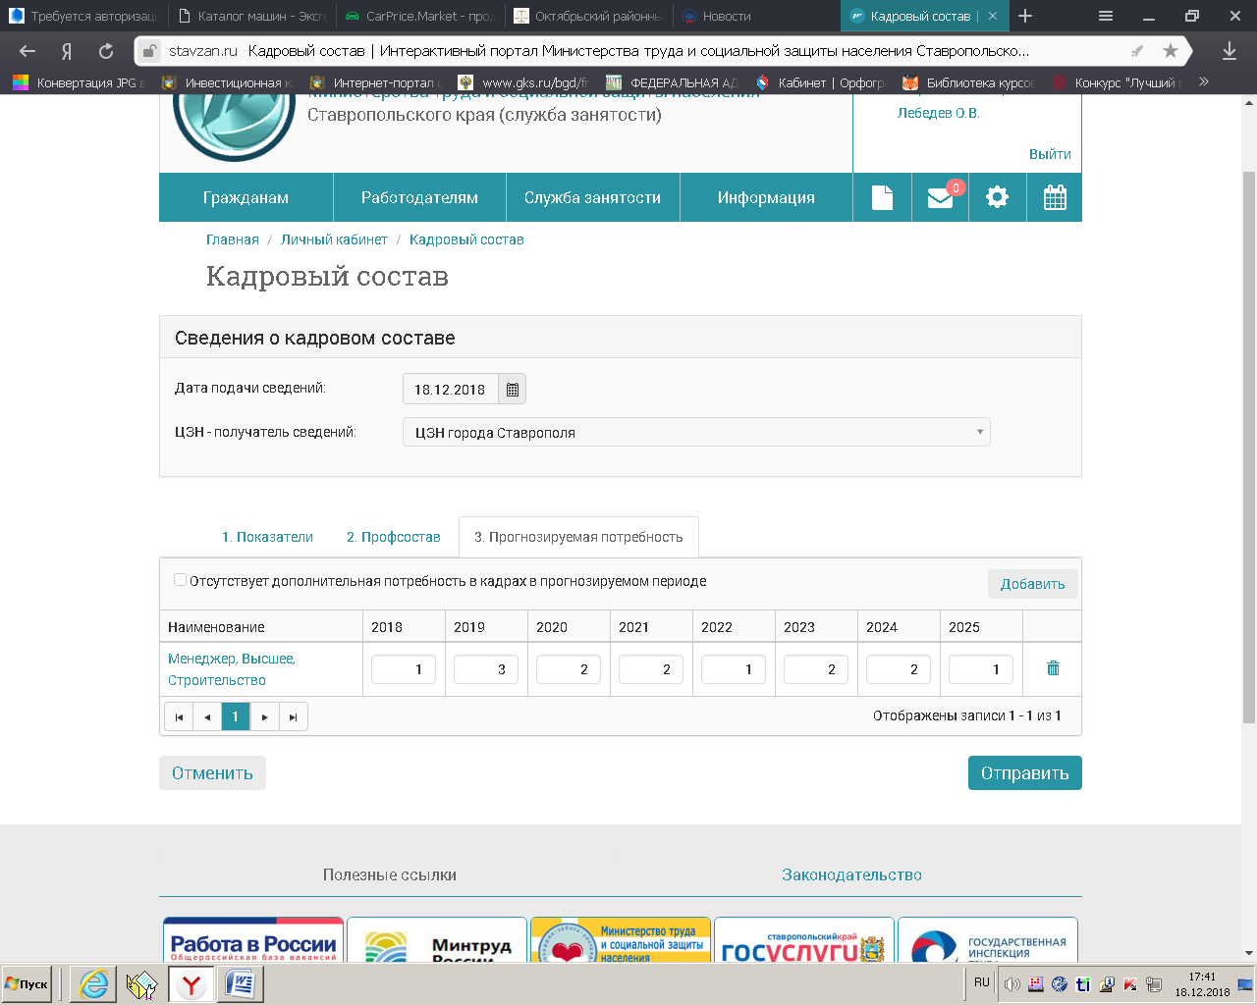

Для редактирования строки нажмите на «Наименование», чтобы удалить строку нажмите на кнопку «Удалить» в конце строки.



Удалить строку

Редактирование

**4. Отправка**

После формирования списка потребности в кадрах для отправки сведений необходимо нажать кнопку «Отправить» и сформированная форма опроса будет сохранена и направлена в минсоцзащиты края.



Сохранить отчет

Спасибо за внимание!

Это ссылка для входа на портал

<https://stavzan.ru/User/Activate?email=ms.tim1111@mail.ru&code=ae92b64d-7ca6-4f13-85cc-2ac9cca714c4>